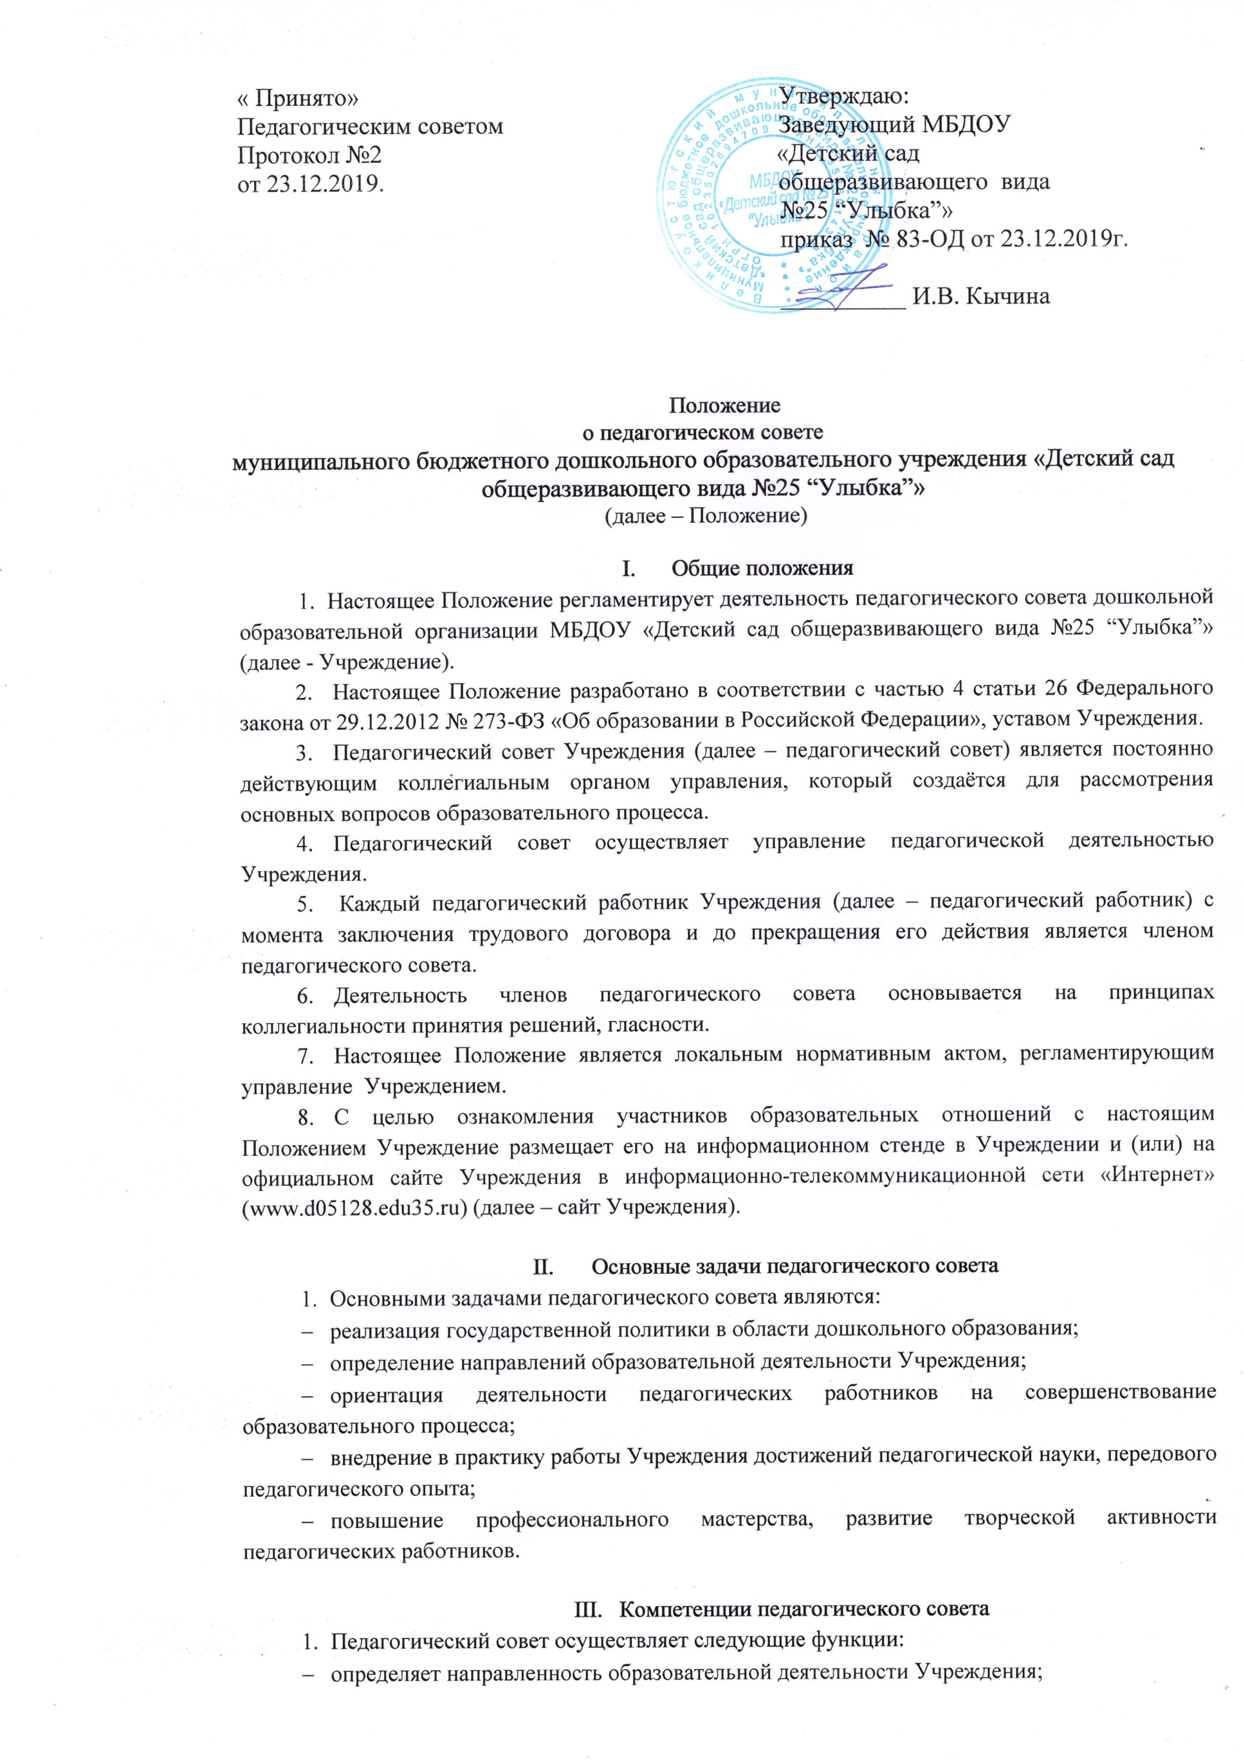

  - обсуждает вопросы содержания, формы и методы образовательного процесса, планирование образовательной деятельности;
  - выбирает примерную образовательную программу, образовательные и воспитательные методики, технологии для использования в образовательном процессе;
  - обосуждает и принимает план работы Учреждения;
  - принимает расписание непосредственной образовательной деятельности и иные локальные нормативные акты, регламентирующие организацию образовательного процесса, а также локальные нормативные акты, затрагивающие права и законные интересы педагогических работников, положение о педагогическим совете;
  - разрабатывает и принимает образовательную программу дошкольного образования;
  - разрабатывает систему организационно-методического сопровождения процесса реализации образовательной программы дошкольного образования;
  - выбирает средства обучения, в том числе технические, соответствующие материалы (в том числе расходные), игровое, спортивное, оздоровительное оборудование, инвентарь, необходимые для реализации образовательной программы дошкольного образования;
  - осуществляет анализ результатов педагогической диагностики, достижения целевых ориентиров дошкольного образования обучающимися Учреждения;
  - рассматривает вопросы повышения квалификации и переподготовки педагогических кадров;
  - утверждает характеристики и принимает решения о награждении работников;
  - организует выявление, обобщение, внедрение педагогического опыта;
  - принимает содержание и организационные формы дополнительных образовательных услуг;
  - заслушивает отчёты педагогических работников о ходе реализации образовательной программы дошкольного образования, дополнительных общеобразовательных программ, степени готовности детей к школьному обучению, результатах самообразования педагогов;
  - заслушивает доклады представителей организаций и учреждений, взаимодействующих с Учреждением по вопросам образования и оздоровления обучающихся, в том числе о проверке состояния образовательного процесса, соблюдения санитарно-гигиенического режима, об охране труда и здоровья обучающихся;
  - контролирует выполнение ранее принятых решений педагогического совета;
  - организует изучение и обсуждение нормативных правовых документов в области дошкольного образования;
  - решает другие вопросы, связанные с организацией образовательного процесса.

- Права педагогического совета
- Педагогический совет имеет право:
- участвовать в управлении Учреждением;
- направлять предложения и заявления в адрес заведующего Учреждением.
- Каждый член педагогического совета имеет право:
- вносить на обсуждение педагогического совета любой вопрос, касающийся педагогической деятельности Учреждения, если его предложение поддержит не менее одной трети членов педагогического совета;
- при несогласии с решением педагогического совета высказывать своё мотивированное мнение, которое должно быть занесено в протокол.

- Организация деятельности педагогического совета
- Председателем педагогического совета является заведующий Учреждением.
- Организационной формой работы педагогического совета является заседание.
- Заседания педагогического совета ведёт, как правило, председатель.
В некоторых случаях свои полномочия он может передавать заместителю заведующего по воспитательной и методической работе.
- Председатель педагогического совета:
- организует деятельность педагогического совета;
- информирует членов педагогического совета о предстоящем заседании педагогического совета не менее чем за пять дней до его проведения;
- определяет повестку заседания педагогического совета;
- контролирует исполнение решения педагогического совета.
- Из состава педагогического совета открытым голосованием избирается секретарь педагогического совета сроком на один учебный год.
Секретарь педагогического совета работает на общественных началах.
- Секретарь педагогического совета:
- регистрирует поступающие в педагогический совет заявления, обращения, иные материалы;
- ведёт протоколы заседаний педагогического совета.
- Заседания педагогического совета проводятся не менее четырёх раз в год.
- В отдельных случаях на заседание педагогического совета приглашаются медицинские работники, сотрудники общественных организаций, учреждений, родители (законные представители) несовершеннолетних обучающихся, представители учредителя Учреждения.
Необходимость их участия определяется председателем педагогического совета.
Приглашенные на заседание педагогического совета пользуются правом совещательного голоса.
- Заседания педагогического совета правомочны, если на них присутствуют не менее половины его состава.
- Решения педагогического совета принимаются открытым голосованием.
- Решение педагогического совета считается принятым, если за него проголосовало большинство присутствующих.
При равном количестве голосов решающим является голос председателя педагогического совета.
- Решения педагогического совета носят конкретный характер с указанием сроков проведения мероприятий и ответственных лиц за их выполнение.
- Все решения педагогического совета своевременно доводятся до сведения всех участников образовательного процесса.
- Решение, принятое в пределах компетенции педагогического совета и не противоречащее законодательству Российской Федерации, является рекомендательным. Решения педагогического совета, утверждённые распорядительным актом Учреждения, являются обязательными для исполнения всеми членами педагогического совета и иными участниками образовательных отношений.
- Организацию выполнения решений педагогического совета осуществляет заведующий Учреждением.
- Решения педагогического совета выполняют ответственные лица, указанные в решении. Результаты этой работы сообщаются членам педагогического совета на последующих его заседаниях.

- Ответственность педагогического совета
- Педагогический совет несёт ответственность за невыполнение или выполнение не в полном объёме закреплённых за ним задач и компетенций.
- Педагогический совет несёт ответственность за соблюдение законодательства Российской Федерации в ходе выполнения решений.

- Оформление решений педагогического совета
- Решения, принятые на заседании педагогического совета, оформляются протоколом.
- В протоколе фиксируется:
- дата проведения заседания педагогического совета;
- количественное присутствие (отсутствие) членов педагогического совета;
- Ф.И.О, должность приглашенных;
- повестка дня;
- ход обсуждения вопросов; предложения, рекомендации и замечания членов педагогического совета и приглашенных лиц;
- решения педагогического совета.
- Протоколы подписываются председателем и секретарём.
- Нумерация протоколов ведётся от начала учебного года.
- Протоколы педагогического совета входят в номенклатуру дел, хранятся в Учреждении пять лет.
- Доклады, тексты выступлений членов педагогического совета хранятся в отдельной папке в течение пяти лет.
- Заместитель заведующего по воспитательной и методической работе организует хранение документации педагогического совета.

